附件2

星河开市客环球商业中心项目选房交通指引
和注意事项

一、交通指引
选房现场提供少量停车位，建议绿色出行。
选房地址：深圳市龙华区民治街道星河开市客环球商业中心接待中心（新区大道旁，项目3栋底商）
定位地址：星河开市客环球商业中心营销中心
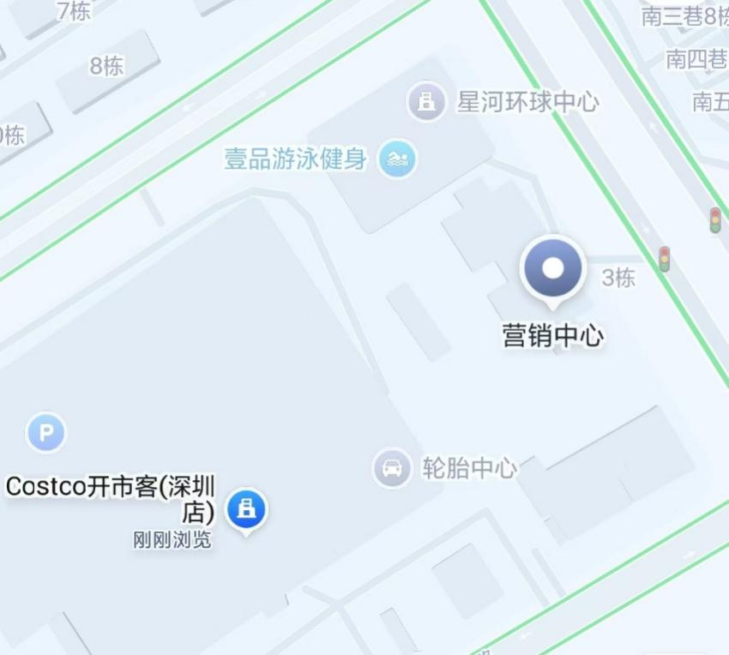
（一）乘坐地铁+公交
乘坐地铁4号线或6号线至红山站A1出口，前往红山地铁站公交站，乘坐H541A前往龙塘新村西站，步行约50米到达选房现场。
（二）乘车或自驾
网约车路线：导航至“星河开市客环球商业中心营销中心”。
自驾路线：导航至“星河开市客环球商业中心停车场”停车，
步行前往3栋底商，即可到达星河开市客环球商业中心营销中心。
二、选房所需资料
（一）身份证原件。
（二）选房通知书（深圳市住房和建设局网站打印）。
（三）需委托除共同申请人之外的人员进行选房的，需提供由公证处出具的公证委托书、受托人身份证原件、委托人身份证复印件。
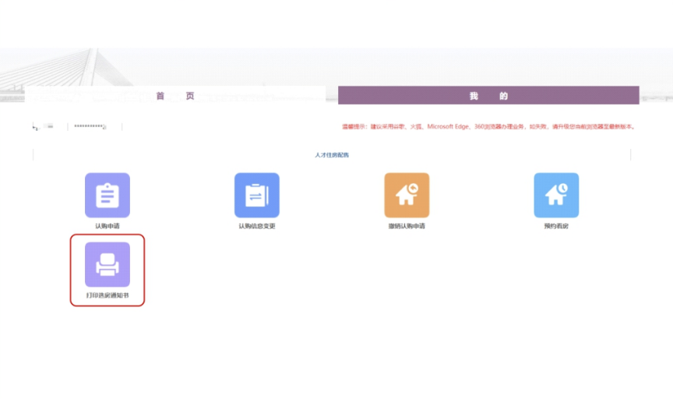
三、注意事项
（一）选房家庭凭申请人身份证、选房通知书，按照本次选房时间安排按时参加选房。
（二）为保证选房家庭人身安全，请遵循现场工作人员统一安排，不要在选房现场随意走动，以免发生意外。
（三）本次选房收款采用网银转账方式，请提前下载手机银行，通过网银设置解除网银转账的额度限制，并确保选房当天账户余额不少于订金2万元。
（四）为确保网银转账顺利即时到账，请提前将订金/首付款项集中转至拟操作付款的个人网银账号。
如有疑问，可在工作日9:00-18:00拨打联系电话13558035996咨询。

星河实业（深圳）有限公司
2026年9月11日

